CHABBAT NITSAVIM
שבת נצבים
du 23 au 29 Septembre 2022
du 27 Eloul 5782 au 4 Tichri 5783
www.communautejuiveaquitaine.fr.
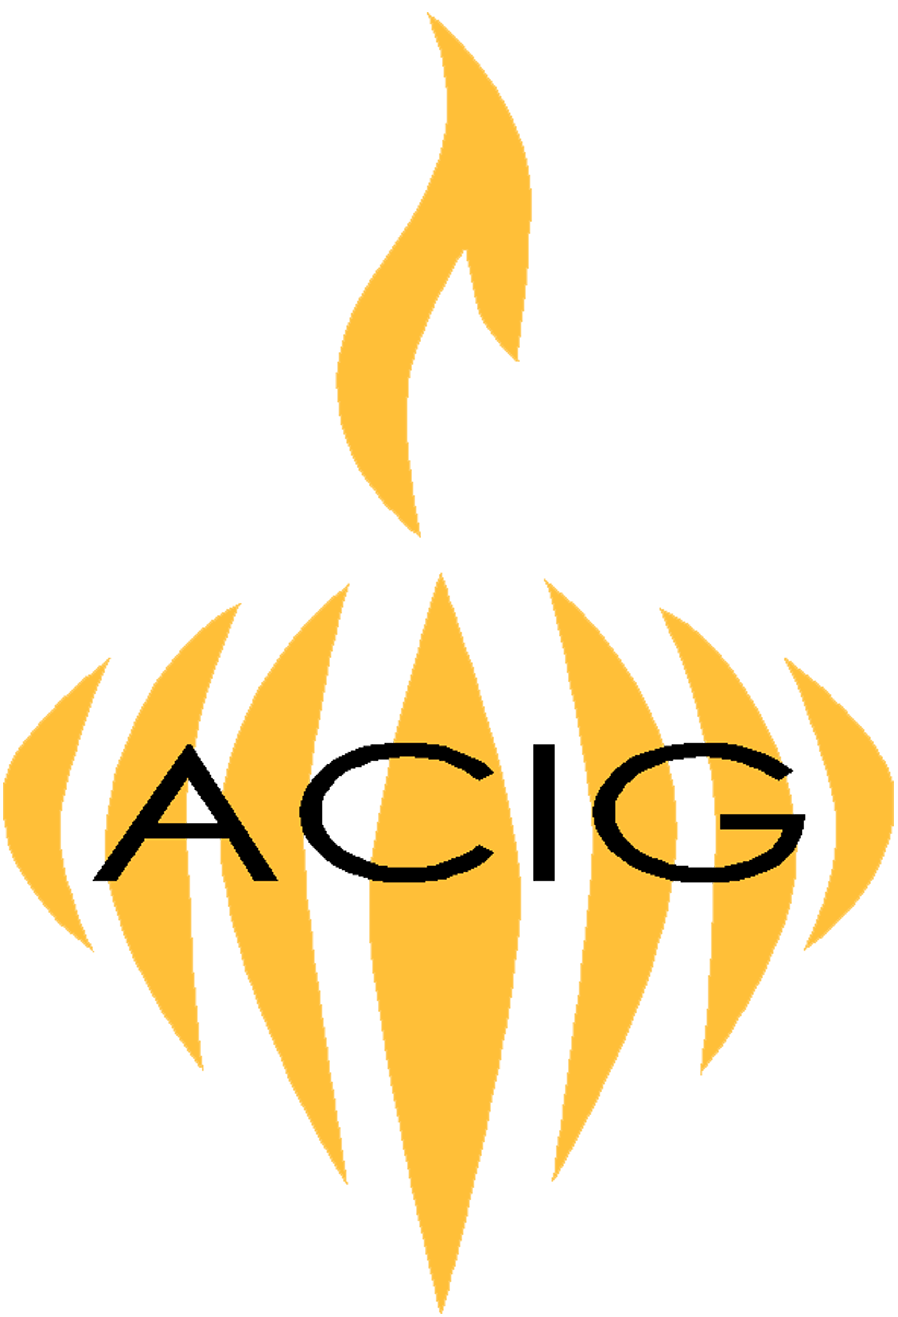

HORAIRES DES OFFICES
VENDREDI 23 SEPTEMBRE 2022
Allumage des bougies entre 18h44 et 19h41
Min’ha suivi de Chir Hachirim et Kabbalat Chabbat 19h00
SAMEDI 24 SEPTEMBRE 2022
Cha’harit 8h45

LECTURE de la PARACHA : Lévy Lasry
Deutéronome 29, 9 à 30, 20 :
Dernier appel à l’obéissance à la loi divine
.
LECTURE de la HAFTARAH :
(7ème des « Consolations ») Isaïe 61, 10 à 63, 9 :
Le triomphe de Sion et son salut.

Le kiddouche sera offert
par la famille
Cours du Rabbin Taïeb au Beth Halimoud 18h15
Min’ha suivi de la séouda chélichite 19h15
Fin de Chabbat 20h41

ADMINISTRATEURS
R. NAKACHE, J-L. GRAUZAM, G. BENGUIGUI, M. TAIEB, G. ELBEZ

Dimanche 25 septembre
Veille de Roch Hachana
Séli’hot à 7h00 suivi de l’office de Cha’harit à 8h00 et de la Atarat Nédarim
(la cérémonie d’annulation des vœux)

LE MOT DU RABBIN
Après l'énoncé des bénédictions et des malédictions scellant l'alliance entre D;ieu et son peuple, Moïse poursuit son discours aux enfants d'Israël avant leur entrée sur la Terre promise et apporte deux notes nouvelles à cette alliance: Celle-ci n'engage pas seulement la génération du désert qui a entendu directement la parole divine, mais toutes les générations à venir. Aussi nul ne peut se dégager de cette responsabilité collective et obtenir seul son salut. Israël est lié pour l'éternité à D.ieu. Mais l'infidélité à cette alliance entraînerait un châtiment plus terrible que celui infligé à Sodome et Gomorrhe.
Le repentir est néanmoins toujours possible, en retournant vers D.ieu par le chemin des mitsvot, des commandements. Dans cette démarche, l'initiative humaine est nécessaire et prépondérante, elle sera soutenue et encouragée par D.ieu qui la facilitera par sa clémence et circoncira ton cœur et celui de tes descendants. (Deut. 30, 6). L'exil se terminera, les ennemis d'Israël seront anéantis et D.ieu se réjouira de l'obéissance d'Israël la Torah.
Car les mitsvot sont faciles, destinées aux hommes et non aux anges et à portée de main, elles ne sont ni dans les cieux ni au-delà des mers pour ceux qui le veulent.
L'homme est doté du libre-arbitre et peut devenir supérieur aux anges mais également s'abaisser plus bas que l'animal.
« Je place aujourd'hui devant toi la vie et le bien ; la mort et le mal, ...choisis la vie. »

Cours de TALMUD TORAH
ce DIMANCHE 25 Septembre à 9h30
Pour les enfants de 4 à 13 ans
Contacter le secrétariat pour le dossier d’inscription
05 56 91 79 39- acig33@gmail.com
Talmud Torah pour les parents avec Jean-Luc Tellouck.

HAZKAROT DE LA SEMAINE
MM. Patrice Salomon DAHAN, Yaacov LEVY, Paul PERREYRE, Robert REHBY, Yhiel BENSIMON, Paul CRAIG.
Mmes Andrée NABET, Yvette PARENTEAU, Myriam BAT ISRAEL,
Fortunée BORGEL, Fortunée KALFON, Rachel SLENCZINKSKI, Viviane DAHAN, Amélie DRAY, Alice ERRERA, Annette SIMAN, Flory SULTAN, Marie Louise WEILL, Charlotte WOLF, Rachel GUERIN.

Merci de régulariser vos dons et cotisations
avant les fêtes de Tichri.
NOUVEAU !
Réservations des places de Kippour en ligne sur le site «communautéjuivenouvelleaquitaine.fr »
Vous avez la possibilité de choisir vos places directement sur le plan de la Synagogue :
Les places disponibles sont indiquées en couleur,
1 -Sélectionnez votre étage : « Homme ou Dame »
2 – Sélectionnez le nombre de places
3 – Indiquez les noms pour les places choisies
4 – Validez et régler votre réservation sur le site.
Tarif 50 € pour la 1ere place, 30€ place suivante.
Le Rabbin Moïse TAIEB,
le président Erick AOUIZERATE,
les membres du conseil,
les administrateurs du Temple
vous souhaitent
CHANA TOVA pour l’année 5783. Santé et bonheur pour vous et vos familles.
Monsieur Erick AOUIZERATE
Président du Consistoire Israélite de la Gironde
Monsieur le Rabbin Moïse TAIEB
Rabbin de Bordeaux
vous prient d’assister
à la Cérémonie des Vœux
à l’occasion du Nouvel An juif 5783,
le vendredi 23 septembre 2022 à 18h00
à la Grande Synagogue de Bordeaux,
En présence de :
et des représentants des autorités civiles, militaires
et religieuses

6 rue du Grand Rabbin Joseph Cohen
Merci de confirmer votre présence
05 56 91 79 39 – acig33@gmail.com

.../…

HORAIRES des Offices
de ROCH HACHANA 5783

Dimanche 25 septembre :
Veille de Roch Hachana

Allumage des bougies : entre 18h40 et 19h36
Min’ha suivi d’Arvit : 19h00

Lundi 26 septembre :
1er jour de Roch Hachana

Cha’harit : 8h30
Sonnerie du Choffar : vers 11h00
Min’ha : 17h45
Tachlikh : 18h30
Arvit : 19h15
Allumage des bougies : après 20h36
à partir d’une flamme existante

Mardi 27 septembre :
2ème jour de Roch Hachana

Cha’harit : 8h30
Sonnerie du Choffar : vers 11h00
Min’ha : 19h00
Arvit et fin de la fête : 20h35
(Havdala uniquement sur le vin)

Mercredi 28 septembre :
Jeûne de Guédaliah

Début du jeûne : 6h29
Séli’hot suivi de Cha’harit : 6h30
Min’ha suivi d’Arvit : 19h00
Fin du jeûne : 20h24

Le restaurant de la synagogue
est à ouvert à tous les gourmets
Notre chef Philippe
élabore pour vous de délicieux mets
du lundi au vendredi de 12h à 14h,
et des menus de chabbat à emporter ou à livrer. Réservations : 05 56 91 79 39 Nouveau ! Téléchargez l’application Blackbird et commandez tous les jours vos repas à Eden Cook (livraison 5 à 10€ selon localisation)

